Kodas:

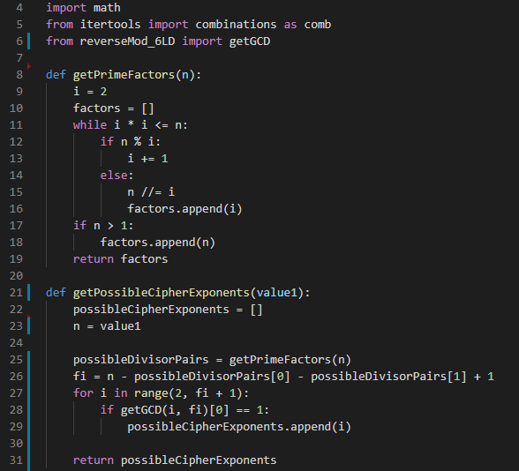

Išvedimas:

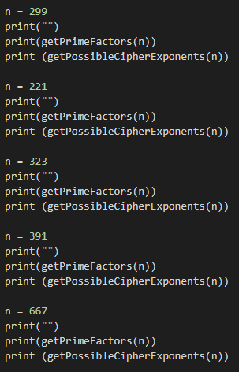

Pirmiausiai išbandžiau algoritmą su jūsų duotu moduliu 299, bet kadangi tai pakankamai lengva išbandžiau ir pavaizdavau visus kitus skaidrėse prie užduočių duotus modulius.

Rezultatai (modulių faktoriai ir visos įmanomos exponentės pagal duotą modulį):

Kai n = 299:



Kai n = 221, 323, 391, 667:

